THUYẾT MINH KỸ THUẬT

Công Trình : XÂY DỰNG KHU NHÀ Ở CHO VĐV, HLV THỂ THAO THÀNH TÍCH CAO TẠI KHU LIÊN HỢP TDTT, TP. CẦN THƠ
Hạng mục: KHỐI NHÀ Ở (40 CHỖ)

KẾT CẤU

- CƠ SỞ LẬP ÁN:
+ Căn cứ vào bộ bản vẽ kiến trúc công trình.
- CƠ SỞ TÍNH TOÁN :
  - TCVN 2748 : 1991 Phân cấp nhà và công trình.
  - TCVN 2737 : 1995 Tải trọng và tác động – tiêu chuẩn thiết kế.
  - TCVN 5573 : 1991 Kết cấu gạch đá và gạch đá chuẩn thép – tiêu chuẩn thiết kế
  - TCVN 5574 : 2012 Kết cấu bê tông và bê tông cốt thép – Tiêu chuẩn thiết kế.
  - TCVN 5575 : 2012 Kết cấu thép – tiêu chuẩn thiết kế.
  - TCXD 205 : 1998 Móng cọc – tiêu chuẩn thiết kế.
  - TCXD 189: 1996 Tiêu chuẩn thiết kế móng cọc tiết diện nhỏ
  - TCXD 79 : 1980 Tiêu chuẩn thi công và nghiệm thu công tác nền móng
  - TCVN 9393-2012 Quy trình nén tĩnh dọc trục cọc BTCT
  - TCVN 9394:2012 “ Đóng Và Ép Cọc Tiêu Chuẩn Thi công và nghiệm thu”
  - TCVN 8828:2011 Bêtông – Yêu cầu dưỡng ẩm tự nhiên
  - TCVN 4447 : 1987 công tác đất. Quy phạm thi công và nghiệm thu.
  - Tính toán nội lực : tuân theo các phương pháp tính kết cấu hiện hành ở Việt Nam ( theo TCVN ).
- CÁC THÔNG SỐ KỸ THUẬT :
  - Các Chỉ Tiêu Cường Độ Vật Liệu :
Cường độ tính toán gốc và module đàn hồi của bê tông :

CƯỜNG ĐỘ CHỊU NÉN CỦA BÊTÔNG | CƯỜNG ĐỘ CHỊU NÉN R_{b} (Mpa) | CƯỜNG ĐỘ  CHỊU KÉO  R_{bt} (Mpa)
B15 (M200) | 8,5 | 0,75
B20 (M250) | 11,5 | 0,9
B22.5 (M300) | 13 | 1,0

Cường độ tính toán gốc của cốt thép Việt Nam (MPa) :

LOẠI THÉP | CƯỜNG ĐỘ CHỊU KÉO R_{s}(Mpa) | TÍNH CỐT ĐAI, XIÊN  R_{sw}(Mpa) | MÔĐUN ĐÀN HỒI E_{S} (Mpa)
CI | 225 | 175 | 21.10⁴
CII | 280 | 225 | 21.10⁴

2. Các số liệu chọn để thiết kế :
+ Cột, dầm, sàn: sử dụng bê-tông đá 1x2, B20
+ Móng sử dụng bê-tông đá 1x2, B20
+ Móng cừ tràm L=5m,đường kính d>=4.2cm, mật độ 25 cây/m2
- CÁC THÔNG SỐ TÍNH TOÁN :

  - Tỉnh tải :

Loại vật liệu | ĐVT | Trọng Lượng | HS.Vượt Tải
-Gạch men ceramic  -Vữa ximăng cát  -Bê-tông cốt thép  -Bê-tông gạch vỡ  -Tường 10 xây gạch thẻ  -Tường 10 xây gạch block  -Tường 20 xây gạch thẻ  -Tường 20 xây gạch block  -Mái ngói | daN/m³  daN/m³  daN/m³  daN/m³  daN/m²  daN/m²  daN/m²  daN/m²  daN/m² | 2500  1600  2500  1600  200  180  400  360  60 | 1.1  1.3  1.1  1.3  1.1  1.1  1.1  1.1  1.1

  - Hoạt tải :

Loại phòng | ĐVT | Hoạt tải  tiêu chuẩn | HS.Vượt Tải
- Phòng làm việc, văn phòng, vệ sinh  - Hành lang, cầu thang  - Sàn sê nô | daN/m²  daN/m²  daN/m² | 200  300  75 | 1.2  1.2  1.2

  - Hoạt tải gió :
Giá trị tính toán thành phần tĩnh của tải trọng gió ở cao độ Z so với mốc chuẩn (nền nhà) được xác định theo công thức :
W^{tt} = W_{o} _{x} k _{x} c _{x} n _{x} L (kg/m)
Trong đó :
W_{o} = 83 kg/m² : giá trị áp lực gió lấy theo bản đồ phân vùng và bảng 4 _ TCVN 2737-1995.
k : hệ số tính đến sự thay đổi của áp lực gió theo độ cao và dạng địa hình (theo bảng 5 TCVN 2737-95).
c : hệ số khí động, xác định theo bảng 6 TCVN 2737-95 với cách xác định mốc chuẩn theo phụ lục G (TCVN 2737-95).
+ Mặt tường đón gió : c = + 0.8
+ Mặt tường khuất gió : c = - 0.6
n = 1,2 : hệ số vượt tải.
L : Bề rộng diện hứng gió .
* Công trình nằm trên dạng địa hình B.
- CÁC PHƯƠNG PHÁP TÍNH TOÁN:
Trong tính toán tất cả đều dựa vào sự trợ giúp tính toán của máy vi tính thông qua các phần mềm SAP2000.
- Sàn, bản sàn :
Các ô bản kê: M₁

M₂ M₂ l₁

M₁ l₂

Khi tỷ số hai cạnh ô bản l₂ / l₁ <= 2 thì xem bản làm việc 2 phương và được tính như bản kê 4 cạnh theo sơ đồ đàn hồi.
Do các ô sàn bố trí không đồng đều, nên rất phức tạp nếu tính theo sơ đồ bản liên tục (ô cờ). Để thiên về an toàn, ta sẽ tính từng ô bản đơn riêng lẻ và phối hợp thép.
Quá trình tính toán:
Tính l₂ / l₁, tùy theo tỷ số này và điều kiện liên kết ở 4 cạnh bản mà tra ra các hệ số tương ứng m_{i1}, m_{i2}, k_{i1}, k_{i2}, trong đó 1,2 là chỉ số phương cạnh bản.
Khi đó:
Môment dương lớn nhất ở giữa bản:
M₁= m_{i1} * P
M₂= m_{i2} * P
Môment âm lớn nhất ở trên gối:
M_{I}= k_{i1} * P
M_{II}= k_{i2}* P
với P=ql₁l₂ trong đó q=g+p.

Các ô bản dầm:

l₁

l₂

Khi tỷ số hai cạnh ô bản l₂/l₁ >2 thỉ có thể xem như bản chỉ làm việc theo phương cạnh ngắn và truyền tải trọng trực tiếp cho dầm. Để tính, ta cắt một dải bản rộng 1 m theo phương vuông góc với gối tựa➔ tải trọng phân bố trên 1 mét dài là: q=(g+p) * 1 m (kg/m).
- Tính cốt thép bản sàn:
Khi tính cốt thép , với chiều dày bản d_{b}= 10 cm, ta có: h_{o}= 8 cm,
d_{b}= 12 cm, ta có: h_{o}= 10 cm.
Vật liệu cho kết cấu:

Bêtông M200  (B15) | R_{b}=11,5  (Mpa) | R_{bt}= 0,9  (Mpa)
Cốt thép  bản sàn CI | R_{sw}= 175 (Mpa)
Cốt thép  bản sàn CII | R_{sw}= 225 (Mpa)

Tính cốt thép cho bản sàn như cấu kiện chịu uốn với tiết diện có chiều rộng b=1, m= 100 cm; chiều cao làm việc h_{o} lấy như trên.
Tính giá trị : =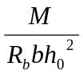
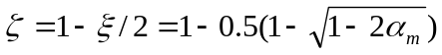
Tính giá trị : A_{S}=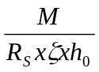
_{min}=0.1%<=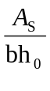%<_{max}=1.5%
2. Kết cấu dầm, khung :
Nội lực dầm, khung được tính tóan bằng chương trình tính kết cấu SAP2000. Nguyên tắc đánh số nút và số phần tử từ trái sang phải, từ trong ra ngoài và từ dưới lên trên. Số phần tử tăng dần liên tục từ cột đến dầm.
- Tính thép cho cột:
♦ Tính cốt thép chịu lực trường hợp đặt cốt thép đối xứng A_{s} = A’_{s}
• Tính độ lệch tâm ban đầu : e₀
Giả thiết a = a’
- Độ lệch tâm do nội lực: e₀₁ =
- Lệch tâm ngẫu nhiên: 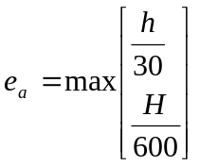
Cấu kiện của kết cấu siêu tĩnh e₀ = max ( e_{01;} e_{a} )
• Tính hệ số uốn dọc
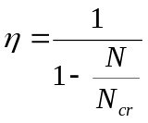
Trong đó: N: lực dọc lớn nhất
N_{cr} : Lực tới hạn qui ước
Theo tiêu chuẩn thiết kế TCVN 5574 – 2012
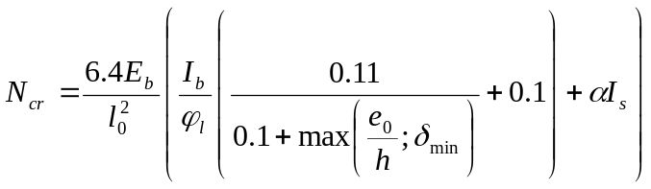
Trong đó: l₀ : chiều dài tính toán của tiết diện
E_{b} : Modun đàn hồi của bêtông
I_{b} : Moment quán tính của tiết diện bêtông
I_{s} : Moment quán tính của tiết diện cốt thép
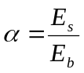 với E_{s} là modun đàn hồi của cốt thép
δ_{min} = 0.5 – 0.01 - 0.01R_{b}
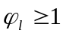: Hệ số xét đến ảnh hưởng của tải trọng tác dụng dài hạn
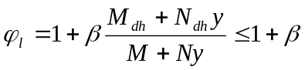
y: khoảng cách từ trọng tâm tiết diện đến mép chịu kéo với tiết diện chữ nhật y = 0.5h
M_{dh}, N_{dh}: Nội lực do tải trọng tác dụng dài hạn
β : Hệ số phụ thuộc vào loại bêtông
Với bêtông nặng β = 1. Với các loại bêtông khác giá trị của β được tra bảng 29 của TCVN 5574 – 2012.
• Độ lệch tâm tính toán : e = 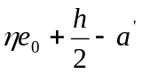
• Xác định sơ bộ chiều cao vùng nén
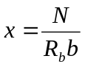
- Nếu x > ξ_{R}h₀ : trường hợp nén lệch tâm bé
Xác định chiều cao vùng chịu nén thực tế của bêtông:
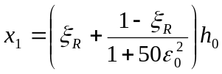
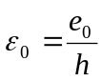
Diện tích cốt thép được xác định theo công thức :
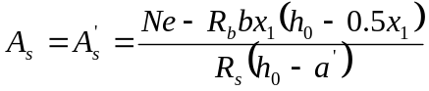
- Nếu x < ξ_{R}h₀: Trường hợp nén lệch tâm lớn, lấy x = x₁
Diện tích côt thép được xác định theo công thức
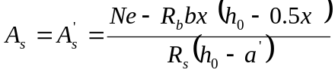
• Kiểm tra hàm lượng cốt thép: 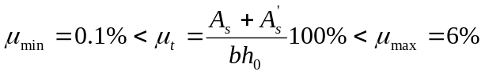

- Tính toán cốt thép dầm:
- Cường độ thép dọc chịu lực CII : R_{s} = 280 Mpa
- Cường độ thép đai CI : R_{sw} = 175 Mpa
- Cường độ chịu nén của bêtông cốt thép B20: R_{b} = 11,5 Mpa
- Cường độ chịu kéo của bêtông cốt thép B20: R_{bt} = 0,9 Mpa
- Mođun đàn hồi của bêtông cốt thép B20: E_{s} = 27×10³ Mpa
• Tính cốt dọc:

* Trường hợp tính cốt đơn.

Tính:
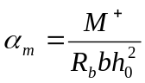
Kiểm tra điều kiện: 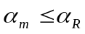( thỏa).
Trong đó 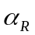 được tra từ phụ lục 8 TCVN 5574-2012
Tính 
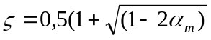
Tính diện tích cốt thép:
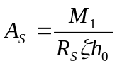
Chọn đường kính bố trí thép => Diện tích cốt thép chọn A_{schọn}
Kiểm tra hàm lượng thép:
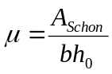
_{min}=0.1%<=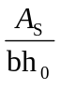%<_{max}=1.5%
Điều kiện: _{min} < <_{max} ( thỏa).

* Trường hợp tính cốt kép.
+ Ta có 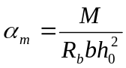 ( α_{R} <α_{m})
+ Tính 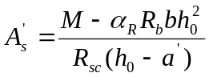
+ Tính 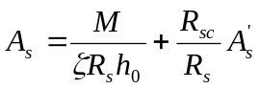
+ Kiểm tra hàm lượng thép
µ_{min}=0.05%
µ_{max}=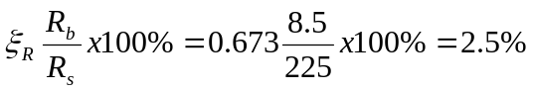
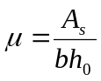x100%

• Tính cốt đai, cốt xiên:

Bước 1: kiểm tra Q_{min} ≤ Q ≤ Q_{max}
Nếu Q ≤ Q_{min} đặt theo cấu tạo
Q ≤ Q_{max} tăng cấp độ bền của bêtông hoặc là tăng tiết diện.
Q_{max}= 0.3(φ_{w1}φ_{b1}γ_{b}R_{b}bh_{o})
Q_{min} = φ_{b3}(1 + φ_{f} + φ_{n})γ_{b}bh_{o}

Bước 2: tính cốt đai theo tính toán
Chọn số nhánh và đường kính cốt đai( n,d_{sw} )
s_{tt}= 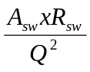 x 4 φ_{b2}(1+ φ_{f} + φ_{n}) γ_{b}bh²₀
trong đó: A_{sw}= л 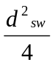
Bước 3: tính khoảng cách lớn nhất của cốt đai
s_{max}= 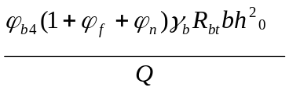
Để an toàn thì φ_{n} = 0.

Bước 4: + Khoảng cách cốt đai theo cấu tạo
* Trên đoạn dầm gần gối tựa (đoạn ¼)
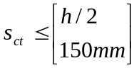 khi chiều cao dầm h<=450mm
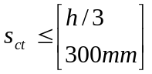 khi chiều cao dầm h>450mm.
* Trên đoạn dầm giữa nhịp (đoạn 1/2)
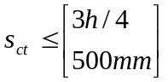 khi h >300mm.
Nếu tải tập trung thì đoạn dầm gần gối lấy khoảng cách từ gối đến lực tập trung đầu tiên nhưng không nhỏ hơn ¼.
Khoảng cách thiết kế của cốt đai thiết kế
S=min( s_{tt}; s_{max}; s_{ct})
Khoảng cách cốt đai phải lấy chẵn để dể thi công.
3. Tính móng :
- Dùng giải pháp móng cừ tràm

Sơ đồ khung, phần tử khung không gian và kết quả giải nội lực bằng phần mềm sap 2000, đơn vị tấn Tấn, mét.
* Khối phòng học:

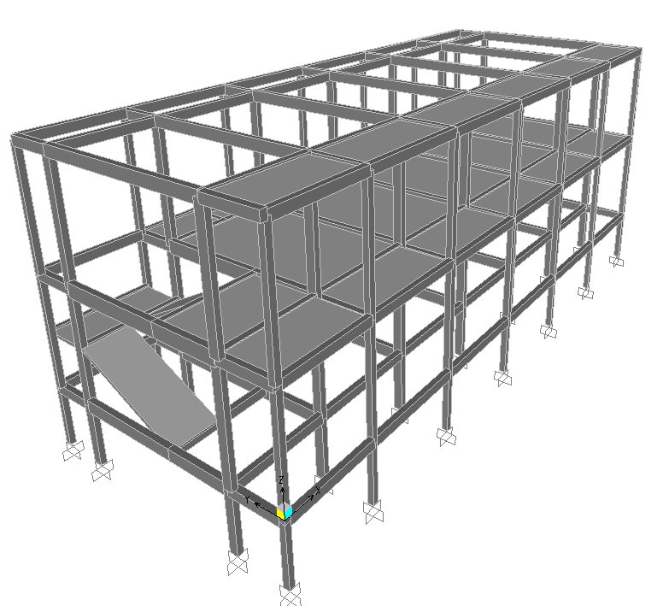

SƠ ĐỒ KHUNG KHÔNG GIAN

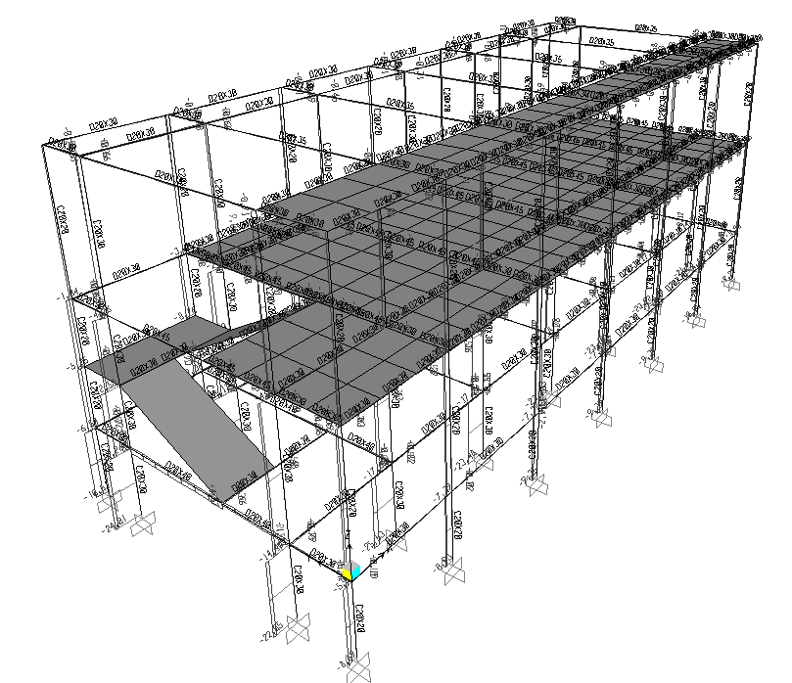

BIỂU ĐỒ BAO LỰC DỌC
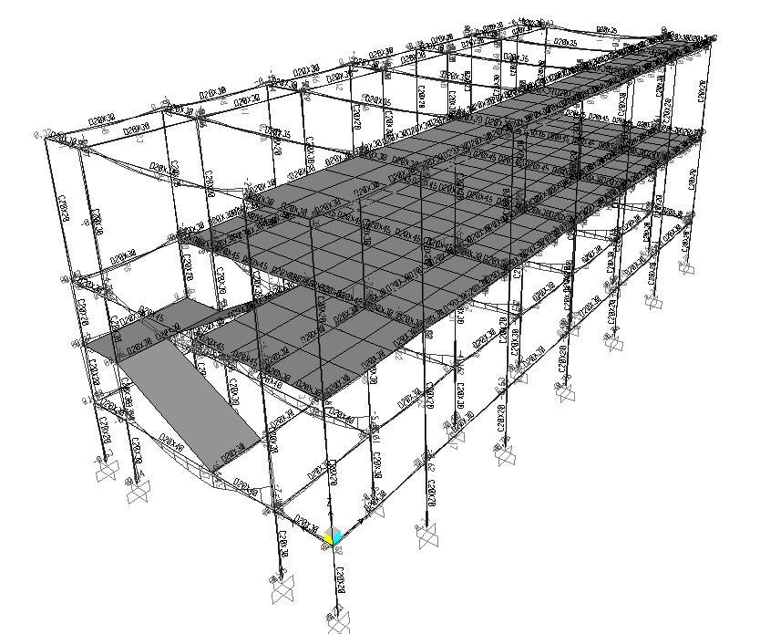

BIỂU ĐỒ BAO MOMEN
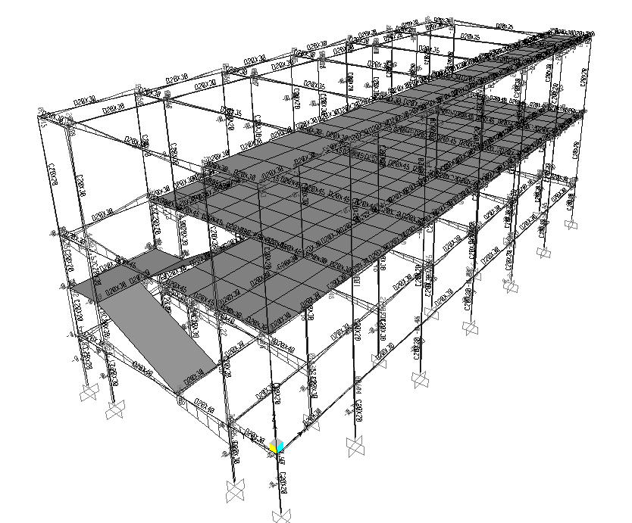

BIỂU ĐỒ BAO LỰC CẮT

VI. TÍNH TOÁN CỘT, DẦM, SÀN ĐẠI DIỆN:
  - Tính toán sàn đại diện:
+ Bêtông cột B20.
+ Thép CI, CII.

Số | Cạnh | Cạnh  α = L2/L1 |  | m91 | Hoạt | Tĩnh | P=(ptt+gtt).L1.L2 | M₁
hiệu | ngắn | dài |  | m92 | tải | tải | P=(ptt+gtt).L1.L2 | M₂
ô | L₁ | L₂ |  | k91 | p_{tt} | g_{tt} | P=(ptt+gtt).L1.L2 | M_{I}
sàn |  |  |  | k92 |  |  | P=(ptt+gtt).L1.L2 | M_{II}
 | (m) | (m) |  |  | daN/m² | daN/m² | P=(ptt+gtt).L1.L2 | (daN.m)
1 | 2 | 3 | 4 | 5 | 6 | 7 | 8 | 9
Phòng ở | 3,8 | 5,7 | 1,50 | 0,0208 | 240 | 368 | 13169 | 274
Phòng ở |  |  |  | 0,0093 |  |  |  | 122
Phòng ở |  |  |  | 0,0464 |  |  |  | 611
Phòng ở |  |  |  | 0,0206 |  |  |  | 271
Hành lang | 2,0 | 3,9 | 1,95 | 0,0186 | 360 | 368 | 5678 | 106
Hành lang |  |  |  | 0,0049 |  |  |  | 28
Hành lang |  |  |  | 0,0400 |  |  |  | 227
Hành lang |  |  |  | 0,0107 |  |  |  | 61

Ký hiệu | Momen | Giá trị M | h_{o} | b | R_{b} | R_{s} | A_{s} | Chọn thép |  | A_{s} | μ%
ô sàn |  | (daN.cm) | (cm) | (cm) | (MPa) | (MPa) | (cm²) | φ | a (m.m) | chọn
1 | 2 | 3 | 4 | 5 | 6 | 7 | 10 | 11 | 12 | 13 | 14
Phòng ở | M₁ | 27392 | 8,0 | 100 | 11,5 | 225 | 1,55 | 6 | 100 | 2,83 | 0,35
Phòng ở | M₂ | 12247 | 7,5 | 100 | 11,5 | 225 | 0,73 | 6 | 150 | 1,89 | 0,25
Phòng ở | M_{I} | 61105 | 8,0 | 100 | 11,5 | 225 | 3,55 | 8 | 100 | 5,03 | 0,63
Phòng ở | M_{II} | 27129 | 8,0 | 100 | 11,5 | 225 | 1,54 | 8 | 150 | 3,35 | 0,42
Hành lang | M₁ | 10562 | 8,0 | 100 | 11,5 | 225 | 0,59 | 6 | 150 | 1,89 | 0,24
Hành lang | M₂ | 2782 | 7,5 | 100 | 11,5 | 225 | 0,17 | 6 | 150 | 1,89 | 0,25
Hành lang | M_{I} | 22714 | 8,0 | 100 | 11,5 | 225 | 1,28 | 8 | 150 | 3,35 | 0,42
Hành lang | M_{II} | 6076 | 8,0 | 100 | 11,5 | 225 | 0,34 | 6 | 200 | 1,42 | 0,18

  - Tính toán cột đại diện:
+ Bêtông cột B20.
+ Thép CI, CII.
Tên  phần tử | Lực dọc N (Ton) | Moment M (Ton.m) | Ch.cao cột H | b | h | Lớp b.vệ a=a' | A_{s} (cm²) | μ_{tt} (%) | μ_{gt} (%) | Chọn thép |  | A_{s} chọn cm² | μ (%)
Tên  phần tử | (Ton) | (Ton.m) | (cm) | (cm) | (cm) | (cm) | A_{s} (cm²) | μ_{tt} (%) | μ_{gt} (%) | n | φ | A_{s} chọn cm² | μ (%)
Cột B-1
L1 | 16,6 | 0,8 | 200 | 20 | 20 | 3 | -0,24 | -0,14 | -0,14 | 2 | 18 | 5,09 | -0,14
L2 | 9,4 | 0,9 | 370 | 20 | 20 | 3 | 0,95 | 0,56 | 0,56 | 2 | 18 | 5,09 | 0,56
L3 | 3,7 | 0,7 | 390 | 20 | 20 | 3 | 1,04 | 0,61 | 0,61 | 2 | 16 | 4,02 | 0,61
Cột B-2
L1 | 28,3 | 3,1 | 200 | 20 | 30 | 3 | 1,45 | 0,54 | 0,54 | 3 | 18 | 7,63 | 0,54
L2 | 20,1 | 3,2 | 370 | 20 | 30 | 3 | 2,26 | 0,84 | 0,84 | 3 | 18 | 7,63 | 0,84
L3 | 2,4 | 1,8 | 390 | 20 | 30 | 3 | 2,28 | 0,84 | 0,84 | 3 | 16 | 6,03 | 0,84

  - Tính toán dầm đại diện:
+ Bêtông Dầm B20.
+ Thép CI, CII.
Đoạn | Vị trí | Giá trị M | a | h | h_{o} | b | A_{s} | Chọn thép |  |  |  | A_{s} | μ%
dầm |  | (daN.cm) | (cm) | (cm) | (cm) | (cm) | (cm²) | n | φ | n | φ | chọn
DẦM LẦU 1
ĐK7  (Trục B) | Gối 1 | 150.400 | 3 | 30 | 27,0 | 20 | 2,09 | 2 | 16 |  |  | 4,02 | 0,74
ĐK7  (Trục B) | Gối 2 -t | 329.000 | 7 | 30 | 23,0 | 20 | 6,09 | 2 | 16 | 2 | 16 | 8,04 | 1,75
ĐK7  (Trục B) | Gối 2 -p | 572.300 | 7 | 40 | 33,0 | 20 | 7,13 | 2 | 16 | 2 | 16 | 8,04 | 1,22
ĐK7  (Trục B) | Nhịp 2 -3 | 311.000 | 3 | 40 | 37,0 | 20 | 3,17 | 2 | 16 | 1 | 16 | 6,03 | 0,82
ĐK7  (Trục B) | Gối 3 | 298.100 | 7 | 40 | 33,0 | 20 | 3,45 | 2 | 16 | 2 | 16 | 8,04 | 1,22
DSL6  (Trục B) | Gối 1 | 120.000 | 3 | 30 | 27,0 | 20 | 1,65 | 2 | 18 |  |  | 5,09 | 0,94
DSL6  (Trục B) | Gối 2 -t | 377.000 | 7 | 30 | 23,0 | 20 | 7,24 | 2 | 18 | 2 | 18 | 10,18 | 2,21
DSL6  (Trục B) | Gối 2 -p | 512.000 | 7 | 45 | 38,0 | 20 | 5,25 | 2 | 18 | 2 | 18 | 10,18 | 1,34
DSL6  (Trục B) | Nhịp 2 -3 | 610.000 | 7 | 45 | 38,0 | 20 | 6,39 | 2 | 18 | 1 | 18 | 7,63 | 1,00
DSL6  (Trục B) | Gối 3-t | 797.000 | 7 | 45 | 38,0 | 20 | 8,70 | 2 | 18 | 2 | 18 | 10,18 | 1,34
DSL6  (Trục B) | Gối 3-p | 193.900 | 3 | 30 | 27,0 | 20 | 2,73 | 2 | 18 |  |  | 5,09 | 0,94
DSL6  (Trục B) | Gối 4 | 57.400 | 3 | 30 | 27,0 | 20 | 0,77 | 2 | 18 |  |  | 5,09 | 0,94

- Phần móng
- Cöôøng ñoä cöø traøm thieát keá : R^{tc} = 5,0 T/m²
- Choïn ñoä saâu choân moùng: -2,250m (so vôùi cos +0.000, neàn hoaøn thieän).

Cần Thơ, ngày … tháng … năm 2014
ĐƠN VỊ TƯ VẤN
CTY CỔ PHẦN TƯ VẤN & XÂY DỰNG
TRUNG NAM
Lập thuyết minh P. GIÁM ĐỐC

Ks. Hồ Tấn Khương ` Ks. Phạm Văn Hoan

